**Yorulma Analizi:**

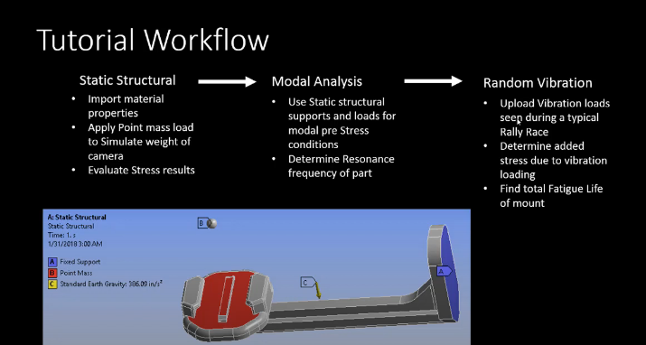

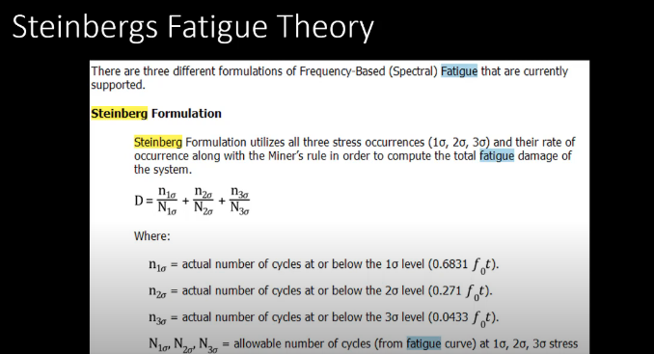

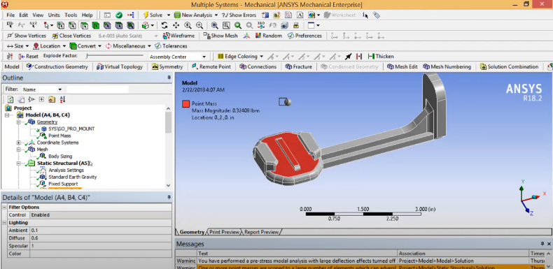

Static Structural kısmında point mass ,gravity,ve fix supportlar verilmelidir.

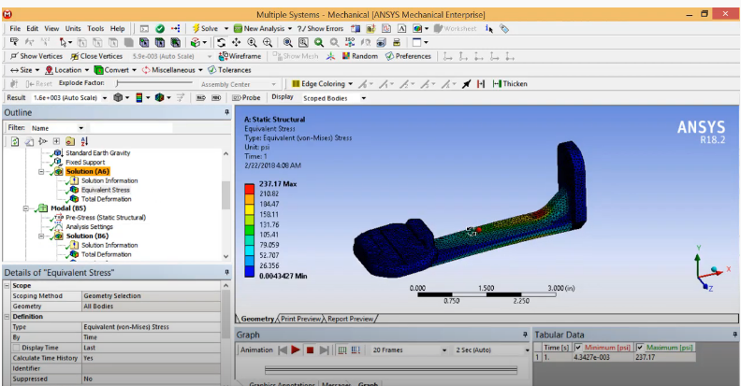

Static structurual kısmında stress ve deformasyon sonuçları alınır.

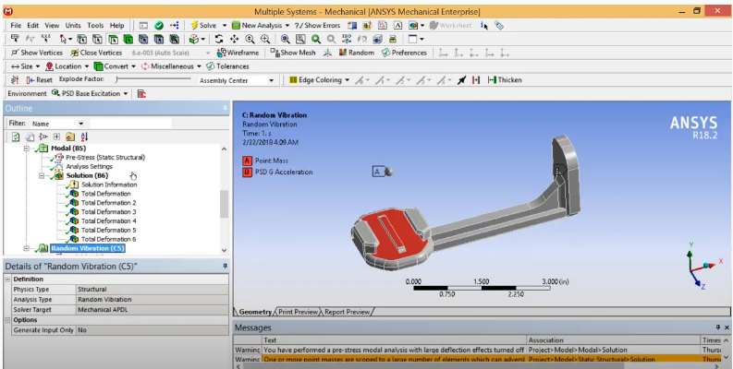

Modal Analysis kısmında sistem üzerine etkiyen kuvvetler verilmelidir. Bu örnekte PSD Base Excititation –PSD G Excitation a dönüştürülmüştür. Bunun dışında pre stress hesaplatılmalıdır.

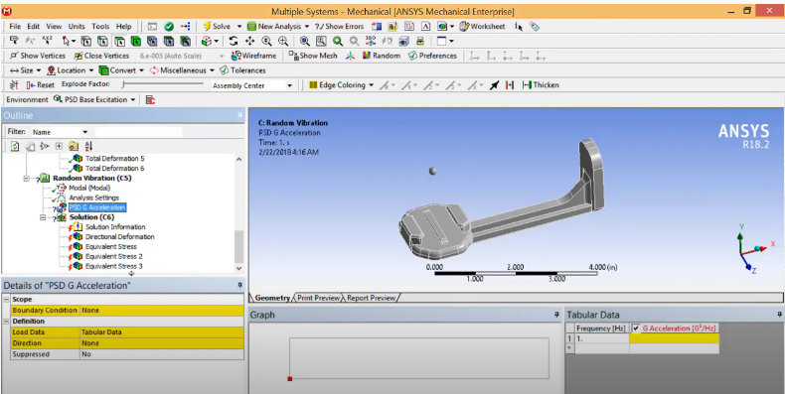

PSD G Excitation girdisi için boundary contion ve frekans bilgisi gerekmektedir. Boundary condition burada fix support olarak verilmiştir.

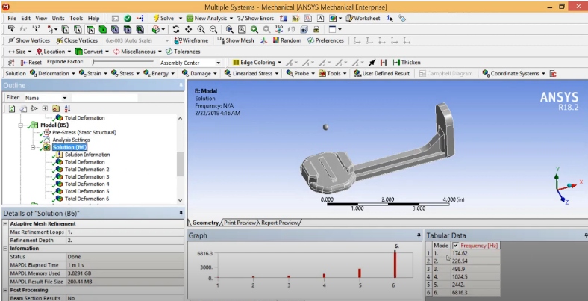

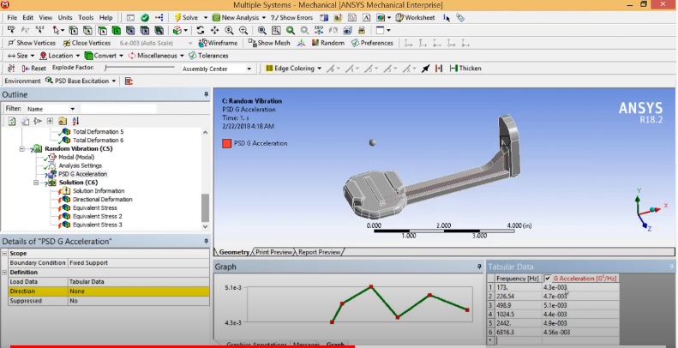

Frekans değerleri static structural kısmında elde edilen değerler kullanılarak G acceleration değerleri hesaplanır.

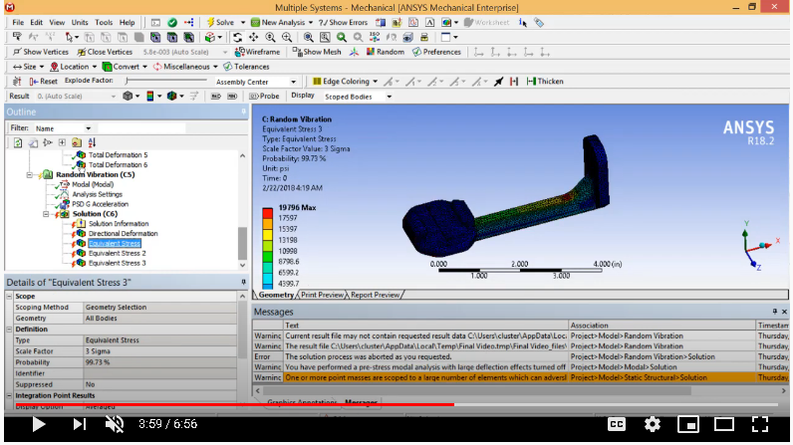

Random Vibration kısmında1-2-3 sigma scale factor yapılarak 3 ayrı equivalent stress hesaplanır.

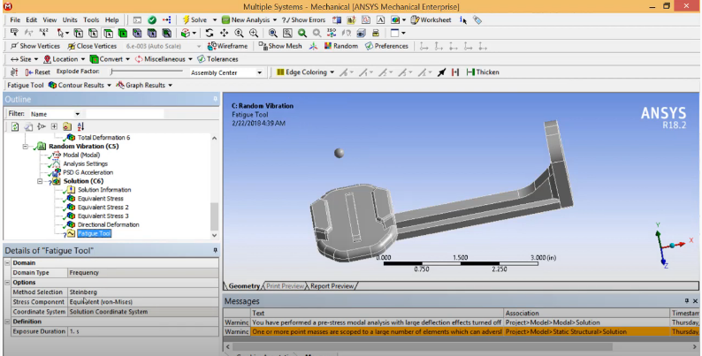

Solution kısmından fatigue tool eklenerek method olarak steinberg seçilmelidir.

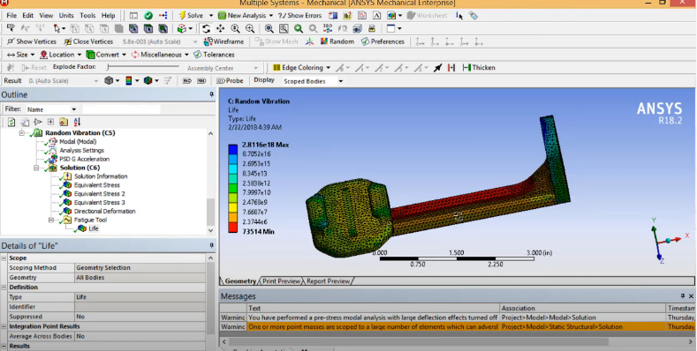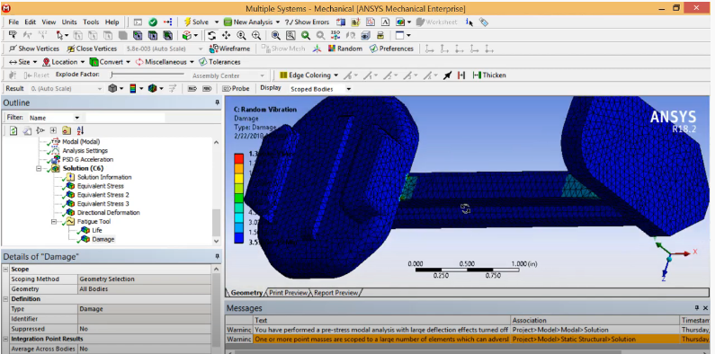

Life ya da damage çözümleri eklenerek parça çözdürülür ve minimum ömür ve hasarın nerede gerçekleşeceği bilgisi elde edilir.

**[1]**

**Steinberg Metodu:**

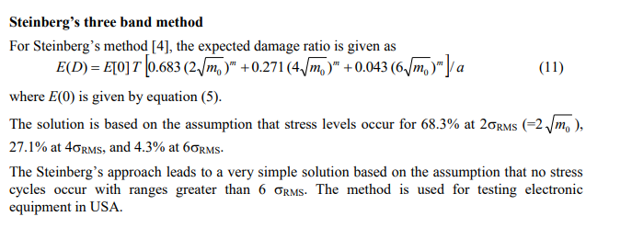

c

**[2]**

Testler ve analizlerle tüm parçaların en şiddetli yük durumlarında hayatta kalabileceğini doğrulamak önemlidir. Steinberg’in yorgunluk modelinin kullanım ömrünü tahmin etmek için uygulanmasının metodolojisini ve sonuçlarını değerlendirmeyi sağlar.

Steinberg'in modeli, sonlu elemanlar analizi (FEA) ile Steinberg’in üç bant yöntemiyle parametreleri kalibre etme amacı ile karşılaştırılır.

Steinberg’in yaklaşım ıyaklaşık, ampirik anlamda çalışır çünkü eğilme gerilimi orantılıdır.

göreceli yer değiştirme ile orantılı olan gerinimdir. Kullanıcı daha sonra bileşen için beklenen 3-sigma göreceli yer değiştirmeyi hesaplar ve sonra bu yer değiştirmeyi Steinberg sınır değeriyle karşılaştırır.**[3]**



Denklem, bir parçanın merkezindeki maksimum bağıl yer değiştirmeyi (3σ-RMS) belirler ve üzerine monte edilmiş belirli bir bileşen için rastgele bir titreşim ortamında 20 milyon çevrimlik yorulma ömrü sonucuna ulaşılır.



Denklem, FEA'dan elde edilen maksimum bağıl yer değiştirmenin (Z3σ) 3σ-RMS değerini ve bu değerle ilişkili yorulma ömrü döngü sayısı (N)

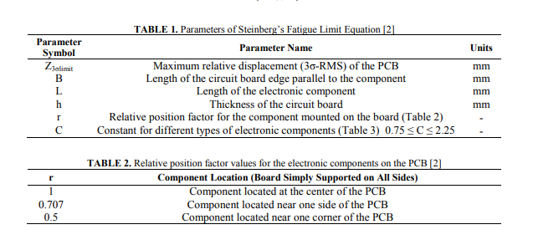

*C sayısı verilerine kaynaktan **[3]**  ulaşılabilir.

**Rastgele Titreşim Testi Sırasında Biriken Döngü Sayısı:**

Rastgele titreşim testi sırasında biriken döngü sayısını (n) hesaplamak için Steinberg

Parçanın (f1) yalnızca ana doğal frekansını varsayar ve bu değeri rastgele süre ile çarpar.

Denklemde gösterildiği gibi titreşim testi (T).



**Birikmiş Yorgunluk:**



Denklem farklı mekanik bileşenlere maruz kalan elektronik bileşenlerin birikmiş yorgunluğunu belirler. Titreşim ortamları. Bir PCB üzerine monte edilmiş bir bileşenin bir tarafından maruz kaldığı döngü sayısını (ni) karşılaştırır. Aynı bileşenin dayanabileceği döngü sayısı (Ni) ile belirli mekanik ortam aynı ortam. Daha sonra, toplam yorulma hasarını elde etmek için her bir bölüntü eklenir. Standartları Avrupa uzay projeleri, uzaydaki belirsizlikleri dikkate almak için 4 güvenlik faktörünün uygulanmasını önermektedir.Sonuçlar. Teorik olarak, CDI = 1.0 olduğunda bileşen başarısız olmalıdır.**[4]**

**KAYNAKÇA**

**[1]** https://www.youtube.com/watch?v=8msYPy_OgiU

**[2]** Random Vibration Fatigue Analysis with LS-DYNA (pdf)

**[3]** Extending Steinberg’s Fatigue Analysis of Electronics Equipment Methodology to a Full Relative Displacement vs. Cycles Curve

**[4]** Application of Steinberg vibration fatigue model for structural verification of space instruments

AIP Conference Proceedings 1922, 100003 (2018); https://doi.org/10.1063/1.5019088 Published Online: 08 January 2018